**Ubuntu18.04 LTS 安装 GMT 4.5.18**

1. **下载gmt软件包及其依赖包**

netcdf-c-4.8.1.tar.gz

地址一：<https://github.com/Unidata/netcdf-c/releases/tag/v4.8.1>

地址二：<https://downloads.unidata.ucar.edu/netcdf/>

gmt-4.5.18-src.tar.bz2

地址一：<http://mirrors.ustc.edu.cn/gmt/>

地址二：<https://blog.seisman.info/install-gmt4-under-linux/#%E5%AE%89%E8%A3%85-gmt>

gshhg-gmt-2.3.7.tar.gz

地址一：<https://blog.seisman.info/install-gmt4-under-linux/#%E5%AE%89%E8%A3%85-gmt>

**2. 将安装包复制到/usr/local**

sudo cp -rf gmt-4.5.18-src.tar.bz2 gshhg-gmt-2.3.7.tar.gz netcdf-c-4.8.1.tar.gz /usr/local/

**3. 在/usr/local/安装 netcdf**

sudo apt install m4

cd /usr/local/

sudo tar -zxvf netcdf-c-4.8.1.tar.gz

sudo mv netcdf-c-4.8.1 NETCDF

cd NETCDF

sudo ./configure --disable-netcdf-4

sudo make

sudo make install

安装成功后会出现类似下图信息：

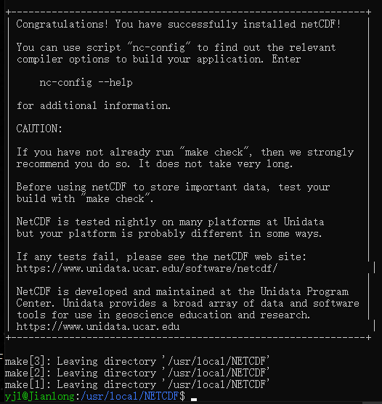

**4. 安装GMT**

sudo apt-get install xorg-dev

cd ../

sudo tar -jxvf gmt-4.5.18-src.tar.bz2

sudo mv gmt-4.5.18 GMT

cd GMT

sudo ./configure --enable-netcdf=/usr/local/NETCDF

sudo make

sudo make install

**5. 安装 gshhg-gmt-2.3.7.tar.gz**

cd ../

sudo mv gshhg-gmt-2.3.7.tar.gz /usr/local/GMT/

cd GMT

sudo tar -xvf gshhg-gmt-2.3.7.tar.gz

**6. 设置环境变量**

在终端打开环境变量文件：

vi ~/.bashrc

在文件末尾添加：

export NETCDFHOME=/usr/local/NETCDF

export GMTHOME=/usr/local/GMT

export PATH=$PATH:$NETCDFHOME:$GMTHOME/bin

在终端输入使得环境变量生效的命令：

source ~/.bashrc

**7. 测试安装是否成功**

新建终端输入：

psbasemap -JM7 -R117/126/18/26 -BNEWsf2a3g2:xx:/f3a3g2:y::.test: -P -V -K >Test.ps

如果提示以下信息，则成功，否则重新按照上述流程按照。

psbasemap: Constructing basemap

通过evince查看图件Test.ps，如果没ps软件，可通过如下命令安装：

sudo apt install evince

**TIPS：**

1. **其他安装教程可参考：**

<https://blog.seisman.info/install-gmt4-under-linux/#%E5%AE%89%E8%A3%85-gmt>

1. **Centos系统安装步骤基本一样，除了第4步可能碰到：**

如果提示错误缺少：X11/Xaw/Scrollbar.h

yum search Xaw 安装search 到的几个软件

//注意这是32位系统的，对于64位系统 根据search出的可下载的文件！

yum install Xaw3d-devel.i686 libXaw-devel.i686 Xaw3d.i686 libXaw.i686 xfig-plain.i686

//这是64位系统的

yum install Xaw3d-devel.i686 Xaw3d-devel.x86_64 libXaw-devel.i686 libXaw-devel.x86_64 Xaw3d.i686 Xaw3d.x86_64 libXaw.i686 libXaw.x86_64 xfig-plain.x86_64

*原健龙 20231203*